Информационная школьная газета СОШ №30
- Осенний бал

- Областная «летучка» юных журналистов

- Инаугурация школьного президента

- 1 декабря – День первого президента Республики Казахстан

- Новый год 2019!

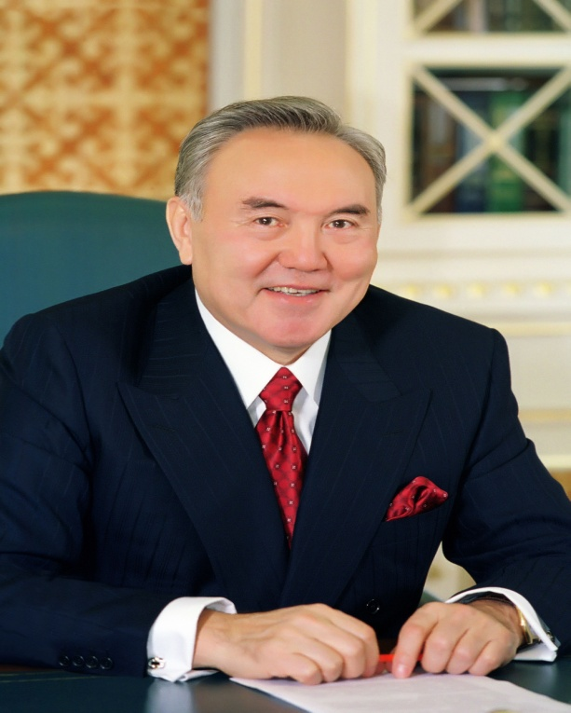
School
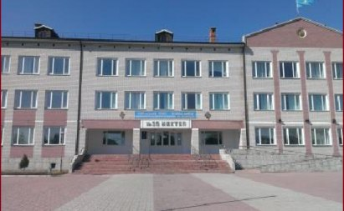
News

- Осенний бал

Разноцветные листочки
В вальсе радостном летят.
Ветер с осенью танцует,
И кружится листопад…
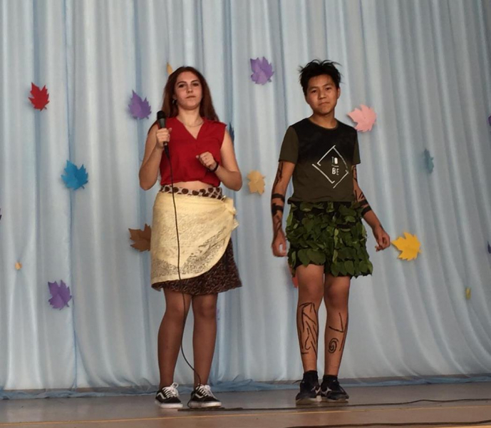

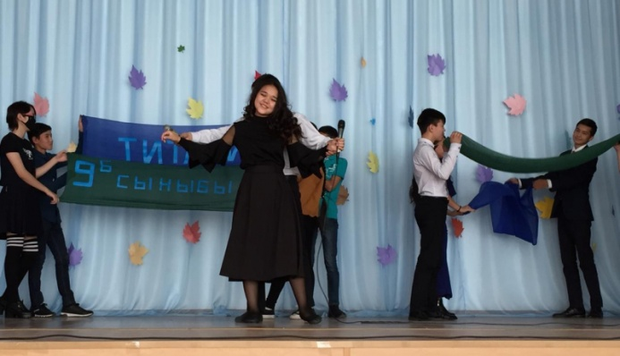

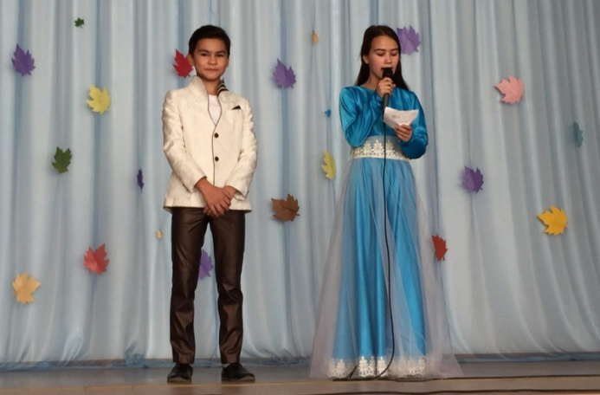

Очень ярко прошел Осенний бал для среднего и старшего звена. В этом году в нашей школе был необычный праздник осени. Каждый класс должен был презентовать пару в образе популярных героев фильма или мультфильма. Каждая пара должна была придумать себе образ, костюмы. В номинации «Приз зрительских симпатий», а так же «Самая креативная пара» победили учащиеся 6 «В» класс Тимерлан и Диана Шангериевы.

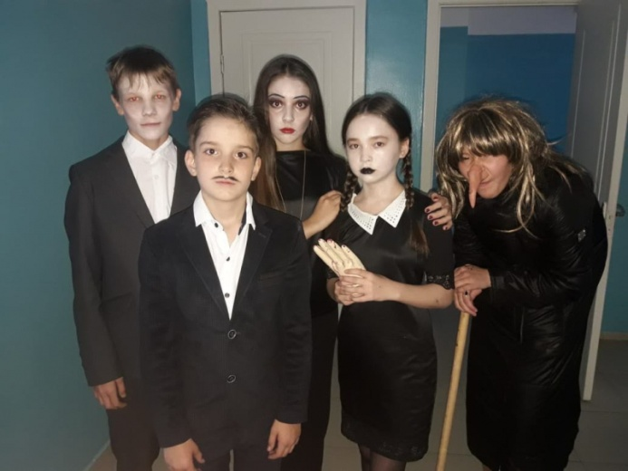

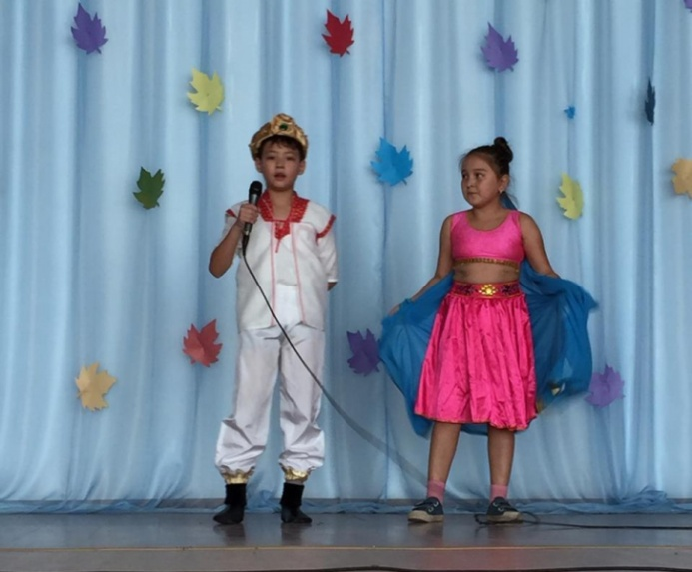

- Областная «летучка» юных журналистов

21 ноября на базе ИНЕУ кафедрой журналистики проводилась областная «летучка» для юных журналистов школьных изданий. Под руководством Борисовой О.А. наши учащиеся Рахым Нурым, Маденова Данеля и Рашев Алишер представили вниманию школьную газету «School News», где были удостоены номинации «Надежда журналистики». Поздравляем!!!

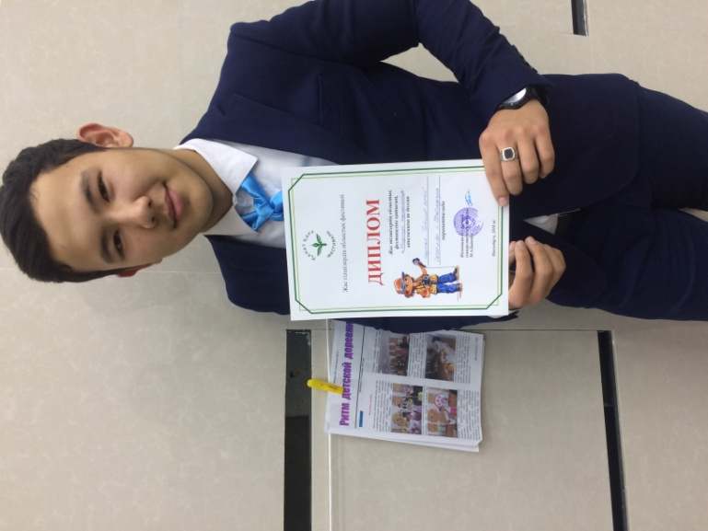
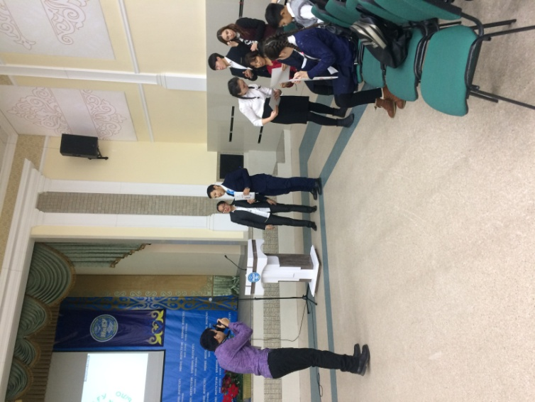

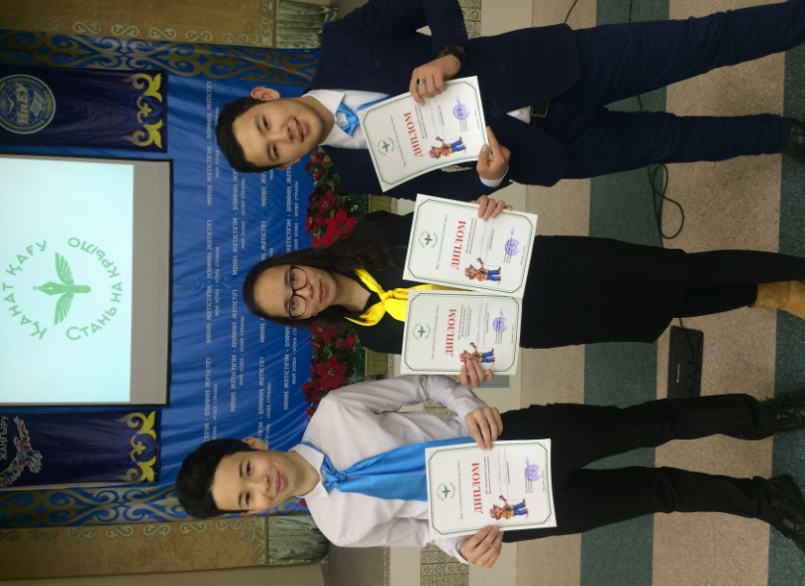

- Инаугурация школьного президента

30 ноября в нашей школе прошла инаугурация школьного Ұланбасы.
По единогласномуу решению президентом школьной республики стал ученик 9 «А» класса Рахым Нурым. Премьер – министр школьной республики ученица 9 «В» класса Маденова Данеля, Вице - Премьер – министр ученик 9 «Б» класса Рашев Алишер. Состав школьного совета старшеклассников «Жарқын болашақ» и награждение огласила директор школы Текжанова А.Т.
Наши поздравления!!!

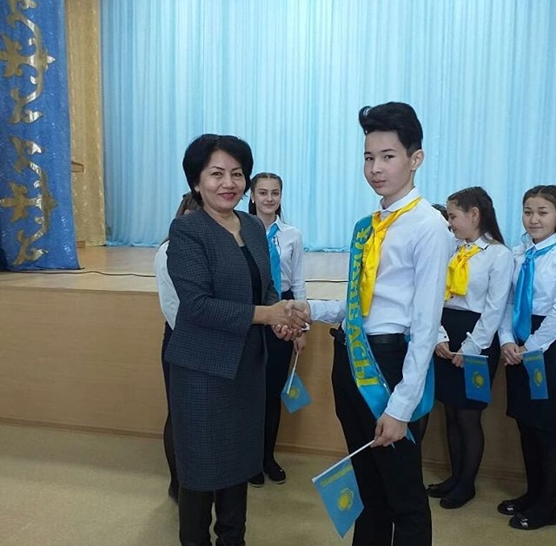

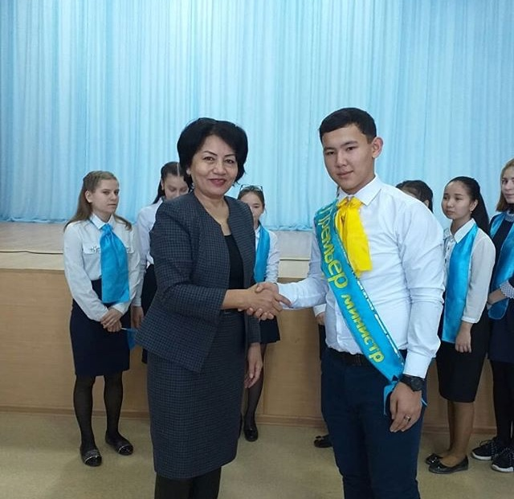

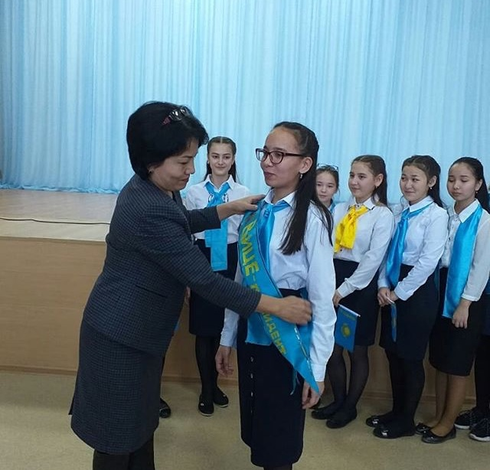

- 1 декабря – День первого президента Республики Казахстан

Одним из главных праздников в году считается День Первого Президента Республики Казахстан.
И в нашей школе организация этого праздника прошла на ура! Главный организатор и сценарист праздника Борисова О.А. В театрально-музыкальном представлении приняли участие весь совет старшеклассников «Жарқын болашақ» и учащиеся 1 «Б» класса (кл.рук. Касымова М.Ш.). Они рассказали и показали жизнь Нурсултана Назарбаева с самого рождения и до наших дней. Закончился праздничный концерт патриотическим флэшмобом в исполнении совета старшеклассников.
Выражаем благодарность за помощь и поддержку в организации мероприятия директору школы Текжановой А.Т. и ЗДВР Ягала О.Ю.

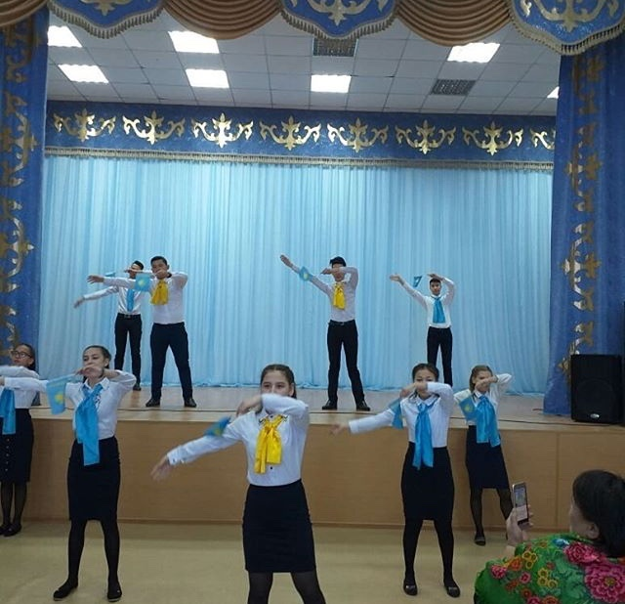

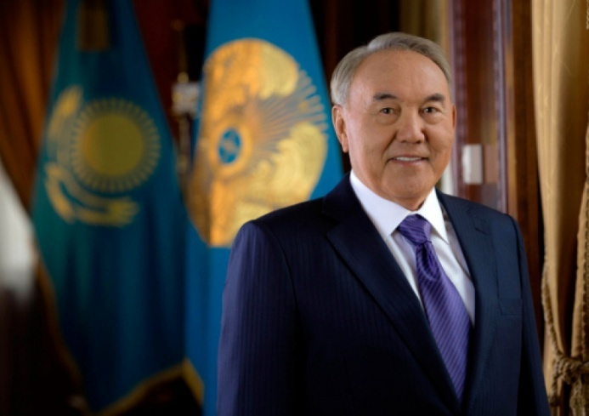

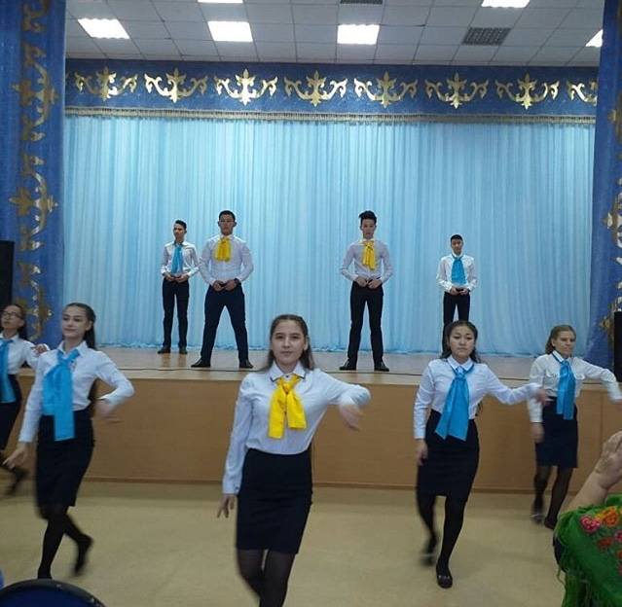

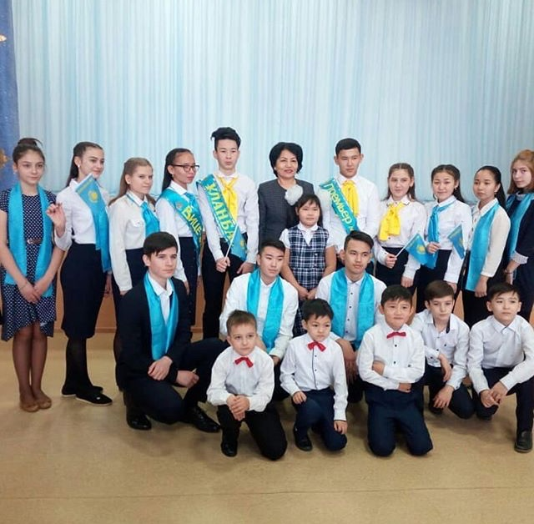

- Новый год 2019!
Самый долгожданный праздник для детей и взрослых. В нашей школе год желтого поросенка встретили на славу. Учителем технологии Толеубай С.К. была подготовлена волшебная фотозона. Каждому классу было дано задание изготовить символ наступающего года для выставки и конкурса. Новогодний бал для старшеклассников в этом году прошел в стиле «Фабрика звезд 2019». Кроме новогоднего представления с Дедом Морозом и Снегурочкой, каждый класс подготовил яркую, костюмированную пародию на звезд современной эстрады. Новогодний бал закончился праздничной дискотекой. Выражаем глубокую благодарность всему педагогическому коллективу школы, администрации и совету старшеклассников за помощь в организации незабываемого праздника!!!

